УДК 004.932; ГРНТИ 89.57.35
ИспользованиЕ NCA-алгоритма
ДЛЯ выявления информативных признаков
в задаче детектирования объектов
Л.А. Демидова, М.М. Егин
Рязанский государственный радиотехнический университет
Рязань, liliya.demidova@rambler.ru
Аннотация. В данной работе рассмотрено применение NCA-алгоритма (алгоритма анализа компонентов окрестности) для определения наиболее информативных признаков объектов. Показано, что при применении NCA-алгоритма удается сократить временные затраты на решение задачи детектирования объектов при сохранении приемлемых значений показателей качества классификации.
Ключевые слова: детектирование объекта, HOG-дескриптор, NCA-алгоритм, SVM-классификатор

Use of the NCA ALGORITHM
FOR IDENTIFICATION OF the informative features
IN THE PROBLEM OF the OBJECTS DETECTIon
L.A. Demidova, M.M. Egin
Ryazan State Radio Engineering University
Ryazan, liliya.demidova@rambler.ru
Abstract. In this paper, the application of the NCA algorithm (Neighborhood Component Analysis algorithm) to determine the most informative features of objects has been considered. It is shown that when using the NCA algorithm, it is possible to reduce the time expenses on solving the problem of the objects detection while maintaining the acceptable values of the classification quality indicators.
Keywords: object detection, HOG descriptor, NCA algorithm, SVM classifier

Введение

Задача детектирования объектов на изображении является одной из важных задач компьютерного зрения. Цель детектирования сводится к определению, имеется ли на входящем изображении искомый объект.
Алгоритмы, решающие задачу детектирования объектов, находят применение в робототехнике, в системах слежения, в системах безопасности и т.п. Задача детектирования объектов сводится к поиску всех объектов заранее заданного класса на изображении. При этом при выделении объектов на изображении искомые объекты могут рассматриваться как наборы пикселей, соответствующие им, либо как условные прямоугольники, окаймляющие эти объекты. В рамках предлагаемого исследования рассматривается дескриптор особых точек HOG (Histogram of oriented gradients), основанный на вычислении гистограммы направленных градиентов и реализующий подсчет числа направлений градиента в локальных областях изображения. HOG-дескриптор позволяет получить вектор признаков, описывающий форму объектов на изображении. Этот вектор признаков может быть использован для обучения при разработке различных классификаторов с применением соответствующих алгоритмов машинного обучения. Авторами HOG-дескриптора предложено использование линейного SVM-классификатора [1 – 3], при этом в качестве недостатка такого подхода к разработке SVM-классификатора указывается наличие существенных временных затрат как на формирование гистограммы, так и на разработку SVM-классификатора с применением набора данных, полученного на основе гистограмм [4].
В рамках предлагаемого исследования предлагается применить специальный инструментарий для определения наиболее информативных признаков объектов обучающей выборки – NCA-алгоритм (Neighborhood Component Analysis)

Решение задачи детектирования объектов

Решение задачи детектирования объектов можно разделить на следующие этапы.
1. Генерация признаков – выбор тех признаков, которые описывают объект.
2. Отбор признаков – отбор наиболее информативных признаков для классификации.
3. Разработка классификатора – выбор решающего правила, по которому на основании вектора признаков осуществляется отнесение объекта к тому или иному классу.
4. Оценка качества классификации.

Генерация признаков

Задачу описания изображений выполняют дескрипторы. В предлагаемом исследовании используется HOG-дескриптор, реализующий подсчитывает подсчет числа направлений градиента в локальных областях изображения [4].

Отбор признаков

Основная проблема в применении HOG-дескрипторов – огромное число генерируемых признаков, что приводит к значительным временным затратам на разработку классификатора (в контексте задачи детектирования объектов). Поэтому необходимо выполнять отбор признаков.
В предлагаемом исследовании для отбора информативных признаков используется NCA-алгоритм [5]. Этот алгоритм выполняет отбор признаков в задачах классификации с использованием информации типа «входы-выход», то есть на основе информации о записях со значениями признаков объектов и сопопоставленных этим записям классах. NCA-алгоритм находит веса признаков, используя диагональную адаптацию NCA алгоритма с регуляризацией. Веса несущественных признаков близки к нулю.

Разработка классификатора

В контексте решения задачи детектирования объектов необходимо определить правило классификации, то есть правило отнесения объекта к определенному классу. В случае бинарной классификации рассматриваются два класса: «объект обнаружен» и «объект не обнаружен».
В предлагаемом исследовании для решения задачи детектирования используется SVM-алгоритм, применяемый для разработки SVM-классификатора.
Главной особенностью SVM-классификатора является применение функции ядра, используемой для перевода экспериментального набора данных из исходного пространства характеристик в пространство более высокой размерности, в котором строится гиперплоскость, разделяющая классы. При этом по обеим сторонам разделяющей гиперплоскости определяются две параллельных гиперплоскости, задающие границы классов и находящиеся на максимально возможном расстоянии друг от друга.
В результате обучения SVM-классификатора определяется разделяющая гиперплоскость, которая может быть задана уравнением [1 – 3]:
,
где w – вектор-перпендикуляр к разделяющей гиперплоскости; $b$ b – смещение, z – объект.
При этом определяются опорные векторы, которые находятся ближе всего к гиперплоскости, разделяющей классы, и несут всю информацию о разделении классов.
Классификационное решение, сопоставляющее объект z классу с меткой «–1» или «+1» принимается в соответствии с правилом [1 – 3]:
.

Оценка качества классификации

Для оценки качества классификации используются следующие показатели: общая точность, чувствительность, специфичность, F-мерка, ошибки 1-го и 2-го типов. Кроме того, целесообразно оценивать и число опорных векторов для SVM-классификатора.
В предлагаемом исследовании основное внимание уделяется оценке значений показателя общей точности классификации Accuracy.

Экспериментальные исследования

Экспериментальные исследования были выполнены на примере различных наборов из репозитория данных машинного обучения. В частности, был исследован набор INRIA Person Dataset, характеристики которого приведены в табл. 1. Для оценки качества полученных моделей SVM-классификаторов была использован метод контроля на отложенных данных (Hold-Out Validation Method), при этом доля тестовой выборки в экспериментальном наборе данных составила 0.2. В рамках исследования были использованы значения параметров SVM-классификаторов, заданные по умолчанию (в частности, значение параметра регуляризации C=1 и значение для радиальной базисной функции ядра).

Таблица 1. Характеристики экспериментального набора данных

Характеристика | Значение
Число объектов в экспериментальном наборе данных | 4172
Число объектов класса "+1" (то есть число целевых объектов) | 2172
Число объектов класса "-1" (то есть число объектов фона) | 2000
Доля тестовой выборки в экспериментальном наборе | 0.2
Число объектов в обучающей выборке | 3338
Число объектов в тестовой выборке | 834

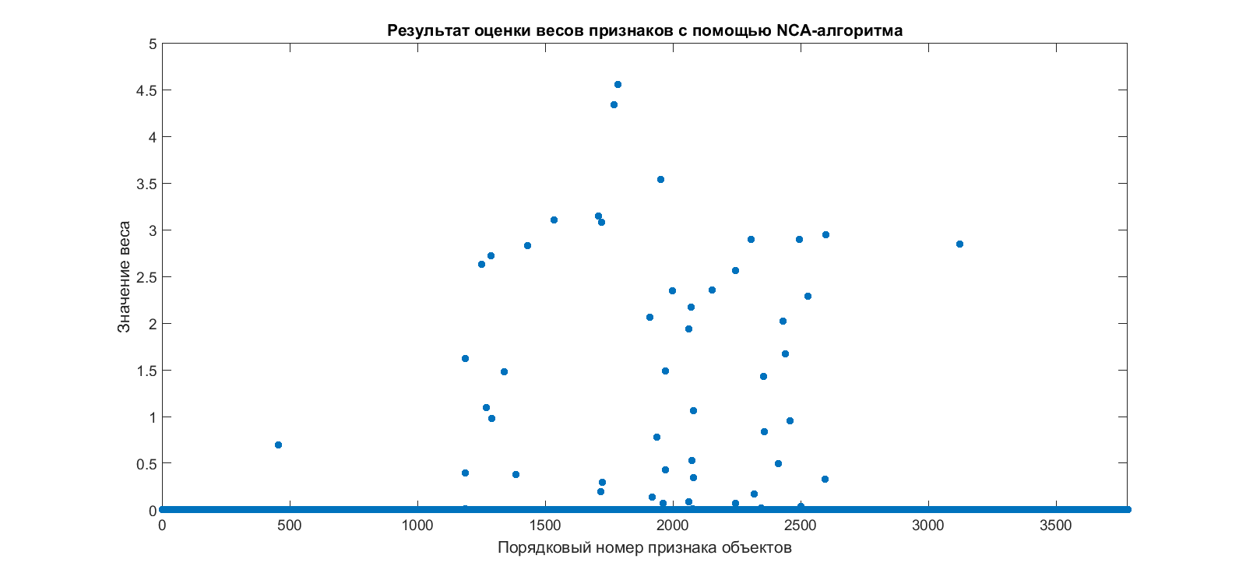

Рис. 1. Зависимость числа признаков от порогового значения веса
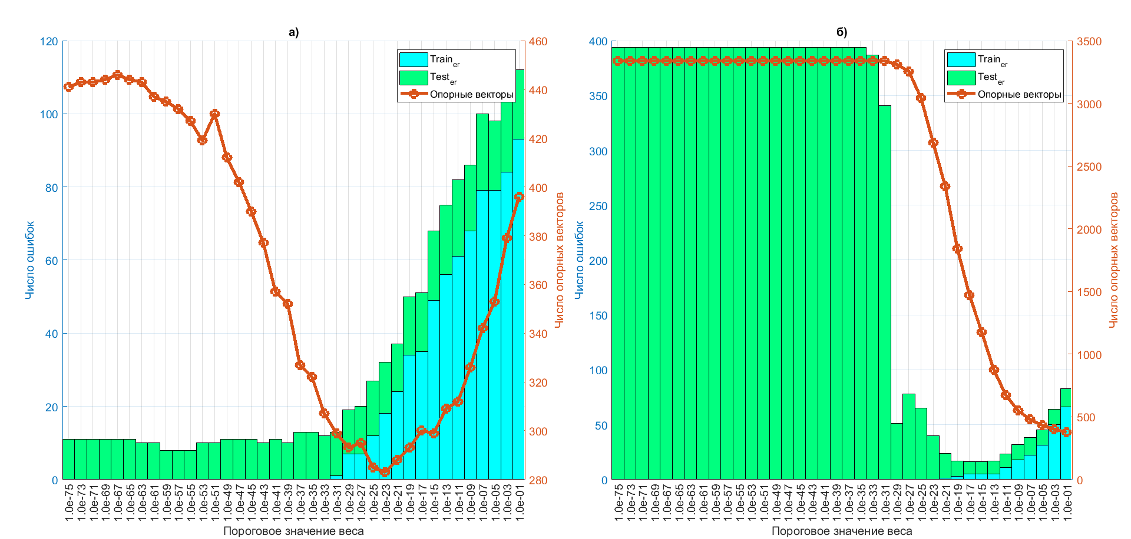
Рис. 2. Зависимость числа ошибок на обучающей и тестовой выборках и числа опорных векторов от порогового значения веса: а) при линейной функции ядра, б) при радиальной базисной функции ядра

Эксперименты проводились на ПЭВМ с операционной системой Windows 10, на базе процессора Intel Core i3-4160 c оперативной памятью объемом 8 Гб. В качестве вычислительной среды выполнения использовался пакет прикладных программ Matlab версии R2017a.
В ходе экспериментов была выполнена оценка весов признаков с применением NCA-алгоритма. На рисунке 1 представлена зависимость числа признаков от порогового значения веса, которое вычислялось в соответствии с формулой для членов геометрической прогрессии: .
В рамках эксперимента было произведено обучение линейного SVM-классификатора и нелинейного SVM-классификатора на основе радиальной базисной функции ядра, при этом в обучении участвовали только признаки, преодолевшие порог Q_{n},. На рисунке 2 показано число ошибок на обучающей и тестовой выборках для линейного и нелинейного SVM-классификатора при увеличении порогового значения веса, и как следствие, при уменьшении числа рассматриваемых признаков.
На основании полученных результатов можно сделать следующий вывод: при уменьшении числа рассматриваемых признаков в соответствии с весами, полученными алгоритмом отбора признаков, исходная обучающая выборка становится линейно неразделимой. Переход от линейной разделимости к линейной неразделимости для рассматриваемого примера наблюдается для значения порога в пределах диапазона от 1E-29 до 1E-17. Число признаков при этом уменьшается от 819 до 298. Следует отметить, что, например, результаты модели нелинейного SVM-классификатора при пороге 1E-17, когда число рассматриваемых признаков равно 298, не уступают результатам линейного SVM-классификатора, обученного на всем наборе признаков.

Выводы

Экспериментальные исследования подтвердили целесообразность применения NCA-алгоритма (алгоритма анализа компонентов окрестности) для определения наиболее информативных признаков объектов. Показано, что при применении этого алгоритма удается сократить временные затраты на решение задачи детектирования объектов при сохранении приемлемых значений показателей качества классификации.

Библиографический список

1. VapnikV. Statistical Learning Theory. Wiley, New York. 1998.
2. Demidova L.A., Sokolova Yu.S., Nikulchev E.V. Use of Fuzzy Clustering Algorithms Ensemble for SVM Classifier Development // International Review on Modelling and Simulations. 2015. Vol. 8. No 4. pp. 446-457.
3. Demidova L., Nikulchev E., Sokolova Yu. Big Data Classification Using the SVM Classifiers with the Modified Particle Swarm Optimization and the SVM Ensembles // International Journal of Advanced Computer Science and Applications. 2016. Vol. 7. No 5. pp. 294-312.
4. Dalal N., Triggs B. Histograms of Oriented Gradients for Human Detection // International Conference on Computer Vision and Pattern Recognition (CVPR ’05), Jun 2005, San Diego, United States. IEEE Computer Society. 1. 2005. pp. 886–893.
5. Goldberger J., Roweis S. T., Hinton G. E., Salakhutdinov R. Neighborhood Components Analysis Advances in Neural Information Processing Systems. 17. MIT Press. Cambridge. MA. 2004.

ОФОРМЛЕНИЕ ШАПКИ СТАТЬИ, ЕСЛИ АВТОРЫ
ИЗ РАЗНЫХ ОРГАНИЗАЦИЙ:

УДК 519.725; ГРНТИ 519.725
ПРИМЕНЕНИЕ МНОГОПОРОГОВЫХ ДЕКОДЕРОВ
В ОПТИЧЕСКИХ ЛИНИЯХ СВЯЗИ
В.В. Золотарев*, Г.В. Овечкин**
*Институт космических исследований РАН,
Москва, zolotasd@yandex.ru,
**Рязанский государственный радиотехнический университет,
Рязань, g_ovechkin@mail.ru
Аннотация. Рассмотрены вопросы применения многопороговых декодеров (МПД) самоортогональных кодов для повышения достоверности передачи данных по оптическим линиям связи. Показано, что применение МПД в таких условиях позволяет обеспечить высокую эффективность коррекции ошибок при малой вычислительной сложности декодера.
Ключевые слова: помехоустойчивое кодирование, самоортогональные коды, многопороговый декодер, оптические линии связи

